副高及以下实验技术专业技术岗位聘期考核表
姓名 |  | 王鹏飞 |  | 出生年月 | 1981.1 | 党政职务
工作部门 |  | 经管学院 |  | 岗位名称 | 实验技术 | 是否双肩挑
专业技术职务 |  | 讲师 |  | 专技职务  取得时间 | 2009.9 | 现专技职务  聘任年限
专业技术  岗位等级 |  | 专技十级 |  | 现聘专技岗位  聘任时间 | 2014.1 | 现聘专技岗位年限 |  |  | 3年
聘期考核情况 | 年度考核情况 |  |  | 2014年：合格 2015年： 合格 2016年: 良好 |  |  |  | 考核工作  小组审核
聘期考核情况 | 完成聘期目标任务情况（业绩要求按照浙理工党【2013】33号附件3填写）： |  |  | 具体业绩（佐证材料附后） |  |  |  |  | 考核工作小组  审核意见
聘期考核情况 |  |  |  | 科学研究工作：A ，教学研究工作:
上述个人填写内容客观属实！ 本人签字：王鹏飞
是否完成所聘岗位职责要求 |  |  | □ 完成 □ 未完成 |  |  |  | 考核工作小组审核
所属考核工作小组意见 |  |  | （建议为基本合格等级的，需说明理由）  □ 优秀 □ 合格 □ 基本合格 □ 不合格  组长签字（盖章）： 年 月 日
校考核工作领导小组审定 |  |  | □ 优秀 □ 合格 □ 基本合格 □ 不合格  组长签字（盖章）： 年 月 日
注：佐证材料需提供立项或结题证明，论文收录证明，论文复印件等。

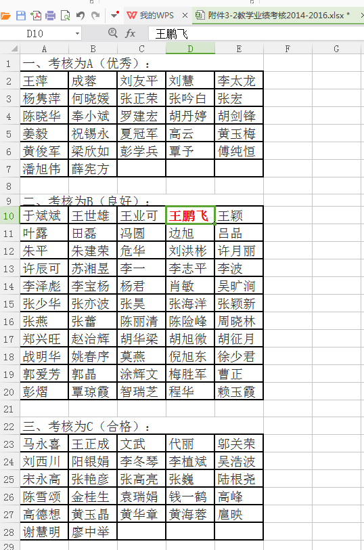

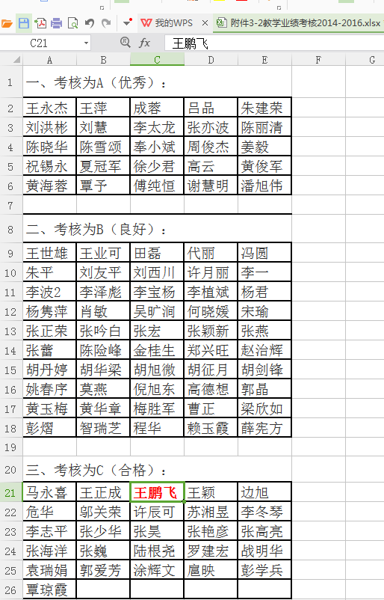

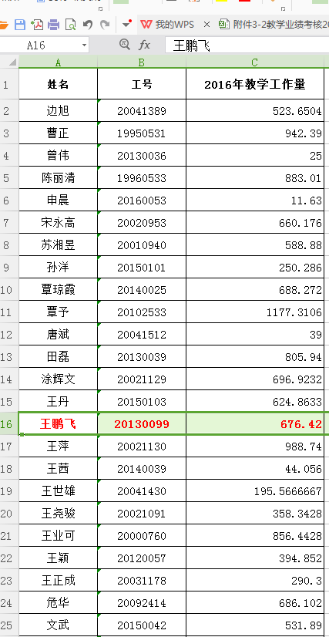

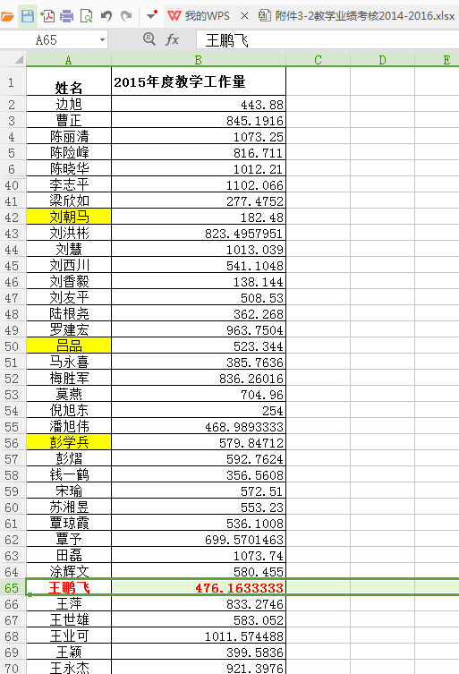

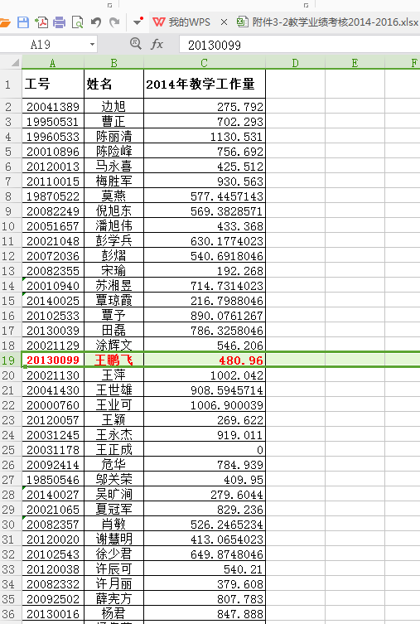

关于公示浙江理工大学2015年度省教育厅一般科研项目拟立项名单的通知
发布日期：2015-07-16 21:40:00 浏览次数：213
各学院、各有关单位：
浙江省教育厅2015年度一般科研项目，我校申报名额为27项。经组织申报，全校共收到82项申报材料，经形式审查，全部符合申报要求。
为保证项目评审过程公开、公平、公正，科技处与校纪委共同邀请校外专家进行评审，现将评出的27项拟立项项目予以公示。公示期为2015年7月16日至7月20日。如有疑义，请于7月20日前以书面形式（并加盖公章）报科技处，也可直接向校纪委反映。
联系人：薛福冰 联系电话：86843517、13906712201
纪委联系人：毛可俊 ，联系电话：86843028

科技处
2015年7月16日

附件：浙江理工大学2015年度省教育厅一般科研项目拟立项名单

浙江理工大学2015年度教育厅一般科研项目拟立项名单
序号 | 项目名称 | 项目负责人 | 所在院系 | 职称 | 学位 | 备注
1 | 浙江省古村落中非遗保护的数字化还原技术与应用研究 | 王怡 | 艺术与设计学院 | 讲师 | 硕士
2 | 基于S4PR网的柔性制造系统信标可控性问题的研究 | 庄巧莉 | 信息学院 | 讲师 | 硕士
3 | 留学生教学汉字的动态演变研究与教学策略探讨 | 郭玲 | 文传学院 | 讲师 | 博士
4 | 杭州市公共场所书法外宣英译调查与研究 | 杨晓波 | 外国语学院 | 讲师 | 博士
5 | 东亚共同体中的女性作用——以近现代中日女性形象为中心(1915-1931) | 徐青 | 外国语学院 | 讲师 | 博士
6 | 信息技术支持下的高校英语翻转课堂教学行为研究 | 金?华 | 外国语学院 | 讲师 | 硕士
7 | 高校图书馆信息共享空间的创新扩散传播研究 | 孟茹 | 图书馆 | 助理研究员 | 硕士
8 | 基于UWB的学生中长跑测试系统的开发与应用 | 李国民 | 体育教研部 | 讲师 | 硕士
9 | 基于B/S模式高校学生群体竞赛网上报名系统的设计与开发 —— 以浙江理工大学为例 | 李文平 | 体育教研部 | 讲师 | 硕士
10 | 5-氨基乙酰丙酸调控油菜重金属镉胁迫的分子机制研究 | 许玲 | 生科院 | 助研 | 博士
11 | 中药薤白新抗癌活性分子的分离与鉴定 | 何佺 | 生科院 | 讲师 | 博士
12 | 基于液滴动态润湿行为研究高分子薄膜玻璃化转变 | 左彪 | 理学院 | 讲师 | 博士
13 | 变系数时滞抛物型方程（组）的稳定域与高性能算法 | 张启峰 | 理学院 | 讲师 | 博士
14 | 新媒体背景下跨界联合的教学研究与实践——以毕业设计为例 | 陈建君 | 科艺学院 | 讲师 | 硕士
15 | 基于流程再造下商业银行价值提升与创造实践研究 | 乾春涛 | 科艺学院 | 讲师 | 硕士
16 | 功能化多级孔介孔生物玻璃载药体系构建及药物控释研究 | 刘涛 | 科艺学院 | 讲师 | 博士
17 | “5W模式”下大学生移动新媒体突发事件认知与关注度研究 | 王鹏飞 | 经管学院 | 讲师 | 硕士
18 | 行业企业“订单式”继续教育模式研究 | 袁义山 | 继续教育学院 | 助理研究员 | 学士
19 | 铁电纳米晶可见光催化剂的制备、微结构与性能调控 | 尹思敏 | 机控学院 | 讲师 | 博士
20 | 基于LBM湍流Rayleigh-Bénard对流边界层相干结构特性研究 | 魏义坤 | 机控学院 | 讲师 | 博士
21 | 领带与衬衫搭配的视觉认知感研究 | 郑晶晶 | 服装学院 | 讲师 | 硕士
22 | 消费者中心视角下浙江服装品牌的核心价值与品牌演化 | 刘丽娴 | 服装学院 | 讲师 | 博士
23 | 传统符号的中国精神融入产品设计研究 | 陆珂琦 | 服装学院 | 讲师 | 硕士
24 | 青春党建：后改革时代高校学生党建创新探索 | 胡知渊 | 党委组织部 | 讲师 | 硕士
25 | 高校新型智库建设的现状分析及对策研究 | 龙金智 | 科技处 | 助理研究员 | 学士
26 | 浙江高校科技扶贫成效实证研究 | 应黎君 | 党委、校办 | 助理研究员 | 硕士
27 | 地方高校依法治校的路径研究——基于治理理论的分析视角 | 高山 | 党办、校办 | 讲师 | 硕士

浙江省教育厅办公室关于公布2016年度省教育技术研究规划课题的通知

【浏览字体：大 中 小 】来源：浙江省教育厅发布时间：2016-08-31 10:09:49点击数量:1146
浙教办技〔2016〕85号
各高等学校：
根据《浙江省教育厅办公室关于组织申报2016年度省教育技术研究规划课题的通知》（浙教办函〔2016〕81号）和《浙江省教育技术研究规划课题管理办法》精神，经各高校组织申报并限额评审推荐，省教育厅审核通过，《基于交互式移动终端APP微课堂的高校思政课教学改革研究与应用》等70项课题列为重点课题，《移动技术支持下的西班牙语学习》等142项课题列为一般课题。现予以公布。
开展省教育技术规划课题立项研究是浙江省智慧教育工程的重要内容，是促进信息技术与教育教学深度融合、探索基于信息化的教育教学新模式、提高教育教学质量的有效途径。各高校要切实重视并认真组织实施，加强对立项课题的指导、管理和政策支持。学校教育技术课题研究管理部门须于每年底前对在研课题进行一次检查，省教育厅也将不定期组织专家进行抽查。课题完成后须结题，结题以《浙江省教育技术研究规划课题申报表》为依据，由课题负责人提交《浙江省教育技术研究规划课题结题报告》（见附件2）一式2份并附支撑材料，经学校教育技术研究管理部门组织验收通过后统一于每年5月和12月报省教育技术中心结题。课题检查结果和按期结题验收情况将与高校下年度课题的申报名额和课题立项挂钩。
省教育技术中心联系人：项小仙；联系电话：0571－88076683；通信地址：杭州市学院路35号浙江教育综合大楼。
附件：1．2016年度浙江省教育技术研究规划课题目录
2．浙江省教育技术研究规划课题结题报告
浙江省教育厅办公室
2016年8月30日

附件 浙江理工大学2016-2017学年第一学期获上级立项的各类教改项目及经费资助一览表
序号 | 项目类别 | 项目名称 | 项目负责人 | 所在部门 | 项目建设期限 | 上级资助经费（万） | 学校资助经费（万）
1 | 中国高教学会“十三五”规划一般课题 | 信息技术与教学融合的课堂教学模式改革与实践 | 楼盛华 | 教务处 | 2016.09-2018.09 | 0 | 0.8
2 | 中国高教学会“十三五”规划一般课题 | 高校信息公开的监测分析机制研究 | 宫 富 | 党校办 | 2016.09-2018.09 | 0 | 0.8
3 | 中国高教学会“十三五”规划2016年度实验室管理专项课题 | 信息技术与教育教学深度融合背景下——国家级虚拟仿真实验教学中心发展研究 | 王 森 | 实验室与设备管理处 | 2016.09-2018.09 | 0 | 0（已资助0.8）
4 | 省高教学会2016年度课题 | 虚拟仿真实验教学中心建设与管理研究 | 王 森 | 实验室与设备管理处 | 2016.09-2018.09 | 0.4 | 0.4
5 | 全国教育信息技术研究2016年度青年课题 | 信息化环境下高校英语语音课程的翻转课堂教学改革与实践研究 | 徐 莹 | 外国语学院 | 2016.09-2018.09 | 0 | 0.4
6 | 全国教育信息技术研究2016年度青年课题 | 工业设计专业小微网络辅助泛在学习教学环境探索 | 元丽莉 | 艺术设计学院 | 2016.09-2018.09 | 0 | 0.4
7 | 全国教育信息技术研究2016年度专项课题 | 基于云计算的高校体育信息管理系统开发应用 | 李国民 | 体育教研部 | 2016.09-2018.09 | 0 | 0.4
8 | 全国教育信息技术研究2016年度专项课题 | 数字化三维乒乓球运动仿真教学系统的开发应用 | 冯 卿 | 体育教研部 | 2016.09-2018.09 | 0 | 0.4
9 | 2016年度省教育技术规划重点课题 | 基于教育云的校本资源库建设与应用 | 陶 红 | 教务处 | 2016.09-2018.09 | 0 | 0.6
10 | 2016年度省教育技术规划课题 | 大学物理实验学习视频的开发与应用 | 吴小平 | 理学院 | 2016.09-2017.12 | 0 | 0.4
11 | 2016年度省教育技术规划课题 | 移动互联网实验室学习平台开发与应用研究 | 王鹏飞 | 经济管理学院 | 2016.09-2017.12 | 0 | 0.4
12 | 2016年度省教育技术规划课题 | 基于毕业生群体的课程教学质量评价平台的开发与应用 | 陶炳增 | 教务处 | 2016.09-2017.12 | 0 | 0.4
13 | 教育部高校物理类专业教学委员会教研项目 | 创新创业型人才培养模式在物理实践教学中的应用探索 | 李小云 | 理学院 | 2016.09-2017.12 | 0.1 | 0
14 | 2016年度省高校物理教学研究项目 | 创新创业型人才培养模式在物理实践教学中的应用探索 | 李小云 | 理学院 | 2016.09-2017.12 | 0.4 | 0.4
共计 |  |  |  |  |  |  | 5.8
